Разделяй и властвуй

Совместная разработка кода

Михаил Фленов (www.flenov.info)

В одиночку написать корпоративное приложение достаточно проблематично. Одна, даже очень умная голова, даже при использовании современных визуальных средств, сможет создать только небольшую утилиту не более 10 000 строк. Иметься ввиду – в разумные сроки. Если программа больше, то на ее создание уйдет очень много времени. Чтобы сократить время разработки, приходиться набирать команду программистов. Но 10 хороших умов – это хорошо, но их еще нужно организовать и обеспечить нормальную совместную работу, чтобы никто и никому не мешал.
Чтобы несколько программистов могли без проблем работать над одним проектом, необходимо выполнить как минимум два условия:
1. Установить программный продукт, который позволит работать над одним проектом нескольким людям.
2. Скоординировать работу.
Системы управления исходным кодом достаточно просты в использовании, поэтому с первым пунктом достаточно просто разобраться. А вот второй пункт может вызвать затруднения, поэтому я поделюсь своим опытом работы в различных командах. Будем надеяться, что этот опыт поможет вам выработать наиболее эффективную стратегию управления исходным кодом.

Установка
Наиболее популярной программой для управления проектами является разработка Microsoft – Visual SourceSafe (или просто VSS). Нельзя сказать, что этот продукт обладает лучшими возможностями, есть разработки и получше, но, как и большинство продуктов этой компании, Visual SourceSafe становиться законодателем моды.
Установка VSS максимально упрощена и ее нет смысла описывать. Дальнейшая работа также не содержит ничего сложного, поэтому мы кратко пробежимся по основным функциям и перейдем к более интересному. Пакет VSS нужно устанавливать на каждом компьютере программиста, и одну полную копию желательно установить на выделенном сервере.
Почему исходные коды должны быть именно на сервере, а не на компьютере одного из программистов? Как показывает практика, программисты очень часто издеваются над своими компьютерами, устанавливают нужный и ненужный софт, постоянно изменяют настройки и конфигурацию и поэтому такие компьютеры больше подвержены краху. Выделенный сервер редко использую не по назначению, и он будет более устойчив к сбоям, а значит, драгоценный исходный код будет находиться в большей безопасности и более доступным.
Когда файлы находятся на выделенном сервере, ими проще управлять с точки зрения безопасности и надежности. К этому серверу можно жестко прописать доступ только программистам и не связывать его с Интернетом (запретить доступ сетевым экраном и правами доступа), чтобы код невозможно было украсть. Что мы понимаем под надежностью? Любой компьютер подвержен ошибкам и сбоям. Жесткий диск может развалиться в любой момент, и когда данные находятся на выделенном компьютере, удобнее и проще наладить резервное копирование данных.

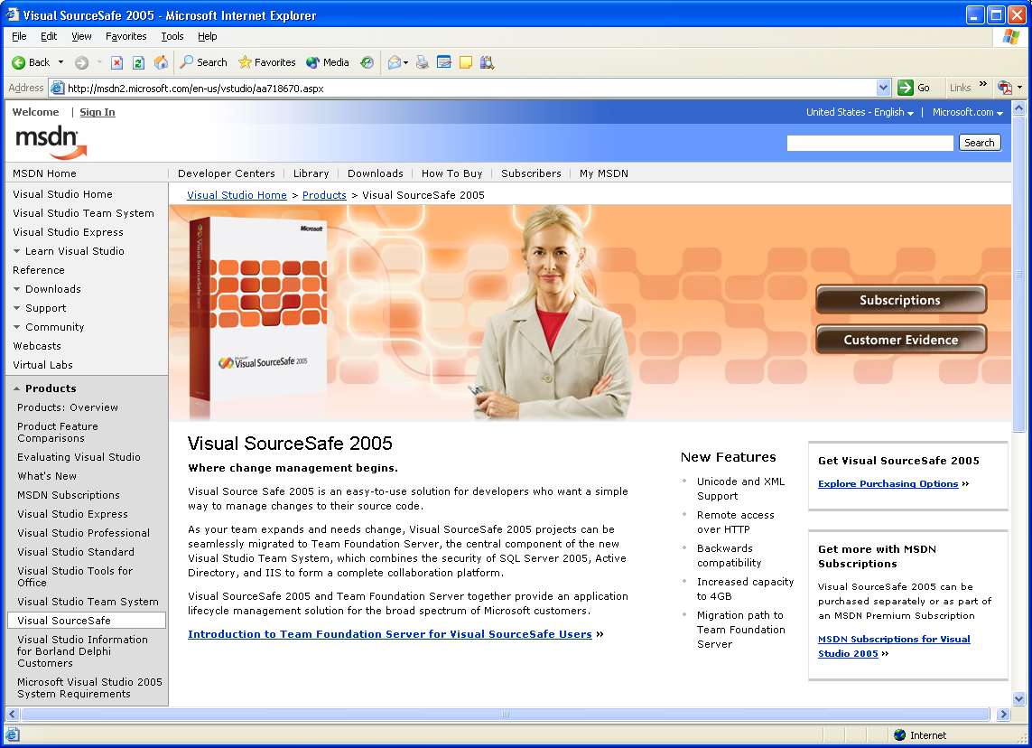
Страница Microsoft, посвященная Visual SourceSafe

Защищая исходные коды на сервере, не забывайте, что у каждого программиста есть локальные копии всех файлов проектов, над которыми он работает. Таким образом, хакеры могут украсть исходные коды у программистов, без обращения к центральному хранилище. Защищать нужно все.
Для работы VSS не нужен сверх мощный компьютер, достаточно самой простой рабочей лошадки со старым Windows, поэтому затраты на хранение лишнего системного блока будут минимальны.

Краткий экскурс
После установки, необходимо на сервере запустить утилиту Visual SourceSafe Admin и добавить всех пользователей, которые будут иметь доступ к исходному коду и должны иметь возможность работать с ним. Все функции по управлению пользователем находятся в меню User. Чтобы добавить нового программиста в команду, выбираем меню Users/Add user. По умолчанию пользователь получит права чтения и записи, но можно ограничить его только чтением (Read only).

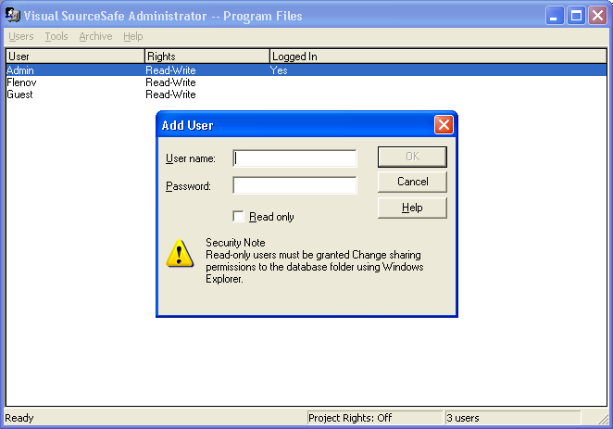
При добавлении пользователя достаточно указать его имя и пароль

Когда на сервере настроены все учетные записи для программистов, переходим к работе на клиентской стороне. Для этого запускаем Visual SourceSafe Explorer. Для начала необходимо указать базу данных исходных кодов, с которой будем работать. Для этого нужно выбрать меню File/Open SourceSafe Database. Откроется окно, в котором можно выбрать уже существующую базу или можно создать новую. Для создания новой щелкаем по кнопке Browse, и ищем файл srcsafe.ini на сервере. Если вы знаете точное расположение файла и к нему есть доступ, то в поле для ввода файла можно явно указать путь, например:

\\192.168.0.1\VSSFolder\srcsafe.ini

В данном случае, будем считать, что 192.168.0.1 – это IP сервера, и там есть открытая папка VSSFolder. Когда база данных открыта, с ней можно начинать работать.

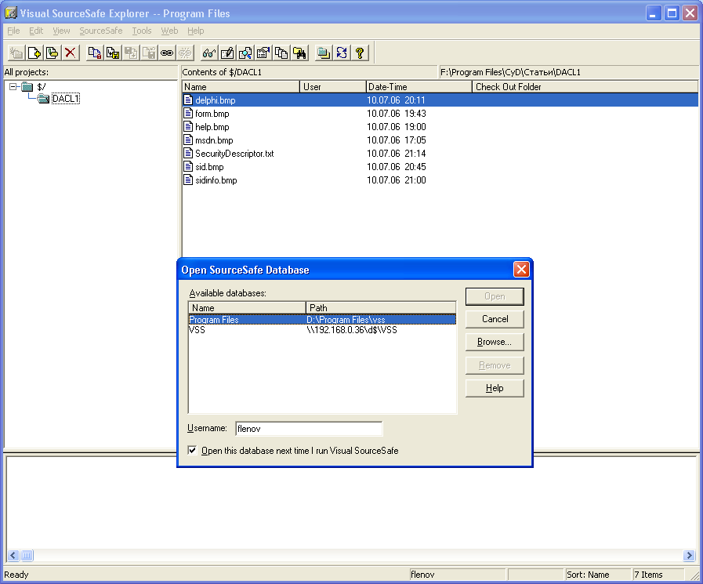
Окно открытия базы данных

Работа с сервером
Принцип работы VSS достаточно банален. На сервере сохраняется последняя копия файлов исходного кода, а также все промежуточные копии, то есть история изменений. По истории изменений достаточно легко вычислить – кто и что натворил в исходном коде. Так что, когда над кодом работает команда, можно легко вычислить, кто накидал в исходный код жучков.
Теперь посмотрим, что находиться в окне программы VSS Explorer. Слева можно увидеть дерево директорий, как и в простой файловой системе. Выбирая директории, справа можно увидеть, содержащиеся в ней файлы. Чтобы добавить новые файлы или директории в SourceSafe достаточно только перетащить их из файлового менеджера или проводника.
Все, что мы видим сейчас в VSS, находиться на сервере, а чтобы начать работать с исходным кодом, его нужно забрать. Для начала нужно указать, куда должен забираться код. Для этого заранее создайте директорию на своем компьютере, куда нужно будет складывать код, а потом щелкните правой кнопкой по корню дерева директорий и выберите меню Set Working Folder. В появившемся окне указываем папку на собственном компьютере.
Рабочую директорию установили, теперь щелкаем правой кнопкой по нужной папке (которую нужно забрать с сервера) и выбираем пункт Get last version. Если забираемая директория содержит поддиректории, то в появившемся окне необходимо выбрать Recursive, чтобы с сервера были скопированы все папки рекурсивно.

Принцип работы
Когда файлы копируются с сервера на локальную машину, то им банально устанавливается признак – только для чтения. Никто не мешает снять этот признак в любом файловом менеджере и изменить исходный код. Да, это вполне возможно, но рекомендуется к использованию только в очень крайних случаях. Например, когда кто-то из программистов заблокировал файл под собой и ушел в отпуск, а вам нужно исправить баг и обновить версию программы.
В штатном режиме, прежде чем вносить изменения в исходный код, необходимо сначала забрать необходимые файлы из базы данных VSS. Для этого, выделяем нужные файлы, щелкаем правой кнопкой и выбираем Check out. В VSS такие файлы будут помечены красным цветом, а в колонке User появиться имя пользователя, который забрал файл. Одновременно, со всех файлов, которые вы забрали, будет автоматически снят признак Read only, и файлы можно будет смело изменять.

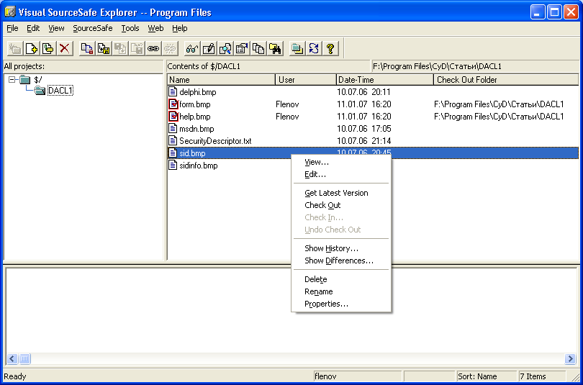
В выпадающем меню можно найти функции управления файлами. Красным выделены заблокированные файлы.

Когда изменение файлов завершено, их нужно отпустить. Для этого снова выделяем нужные файлы и в контекстном меню выбираем Check in. Измененная версия будет закачена на сервер, а локальные копии тут же станут доступны только для чтения.

Что блокировать
Во-первых, перед каждым блокированием, я бы порекомендовал всегда забирать последнюю версию. Заведите привычку, после выделения файлов, перед блокировкой сначала выбрать из контекстного меню Get last version. По идее, во время операции Check out программа VSS должна проверять наличие на сервере более новой версии и обновлять ее. Но на практике это бывает не всегда. Если какой-то файл не будет обновлен, то изменения могут быть потерянными. Да, их можно будет потом найти в истории, но сливать с вашими изменения может быть проблематично.
Когда забираете модуль, то обязательно забирайте связанные файлы. Для C++ это значит, что нужно забирать не только .cpp файл, но и .h.
Для Delphi это более важно, потому что .pas и .dfm файлы очень сильно связаны. Если забрать только визуальную .dfm форму и поставить на нее компонент, то в исходном коде .pas информация о компоненте будет отсутствовать из-за того, что он доступен только для чтения. Проект после этого не соберется.

По местам
Теперь поговорим о том, что необходимо размещать в базе данных VSS, а что не стоит. Конечно же, на сервер должны заливаться все файлы исходного кода, и вспомогательные модули. Для Delphi это файлы .dfm и .pas, а для С++ это .cpp и .h файлы. Я не рекомендую помещать на сервер промежуточные файлы и те файлы, которые генерируются во время компиляции. Например, если в VSS будут лежать файлы .obj (для С++) или .dcu (для Delphi), то локальные копии автоматически будут помечены, как доступные только для чтения. Зачем? Ведь у нас есть исходный код, и промежуточные файлы во время компиляции всегда могут быть созданы и всегда будут корректны. Иначе, компиляция может быть завершиться провалом, только из-за одного некорректного промежуточного файла.
Конечный (исполняемый) файл также нет смысла выкладывать в VSS. В этом случае, компилировать сможет только один человек, который заблокировал исполняемый файл под собой. Остальным придется снимать признак Read only в своей локальной файловой системе.

История изменений
Как мы уже говорили, VSS позволяет сохранять историю изменений файлов. Это очень удобно, потому что все временные файлы на локальном диске, создаваемые в IDE создают только мусор, а в VSS они аккуратно лежат и никому не мешают.

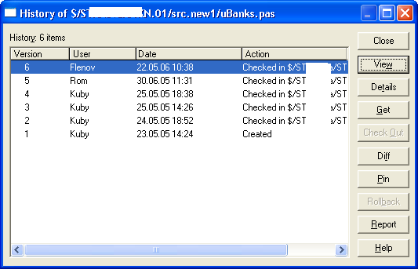
История изменения файла позволяет узнать, кто над ним работал

Еще одно преимущество истории в Visual SourceSafe – она хранит копии всех загруженных на сервер изменений. Какие изменения произошли после блокировки и до отпуска файлов не сохраняются. В IDE большинства сред разработки промежуточные файлы создаются при каждом сохранении модуля. Опытные программисты нажимают Ctrl+S очень часто, поэтому промежуточных копий будет много и найти в них что-то полезное порой просто нереально.
Когда нужно узнать историю, можно всегда просмотреть ее с помощью встроенного редактора VSS или открыть для редактирования в соответствующем типу файла редакторе на вашей машине. Но просмотр истории – это пол дела, вы также можете сравнить два файла и увидеть, какие изменения внес определенный программист и примерно определить время этих изменений. Если над одним модулем может работать несколько программистов, то возможность визуального сравнения очень помогает определить того, кто именно наделал ошибок. Ведь чаще всего, при обнаружении ошибки, никто не сознается, кто именно допустил баг.

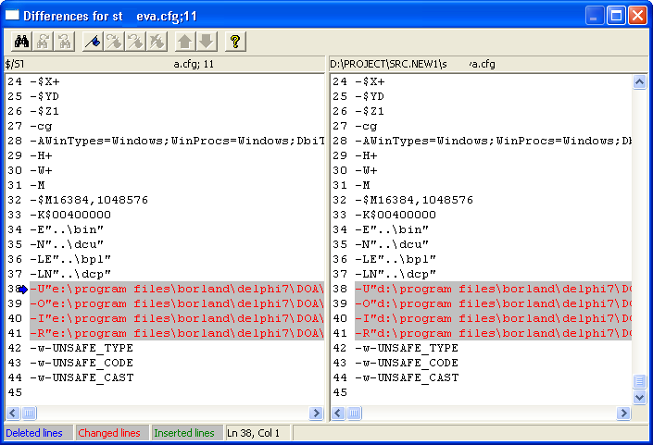
Благодаря наличию истории можно, сравнить текущий файл с любой из его старых версий и увидеть изменения, которые подсвечиваются красным

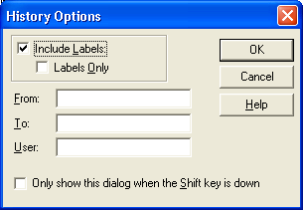
При просмотре истории можно указать период, за который нужно увидеть изменения

Только для чтения
В Delphi иногда бывает необходимость временно установить какое-либо свойство в модуле, который не забран или не может быть забран в данный момент. Для этого достаточно только перейти в исходный код, щелкнуть правой кнопкой по закладке с именем модуля и снять свойство Read only. Тут нужно понимать, что для редактирования открывается модуль, загруженный в Delphi, а сам файл остается только для чтения. Это значит, что все изменения невозможно будет сохранить, а при попытке сделать это, увидите сообщение Is read-only file.

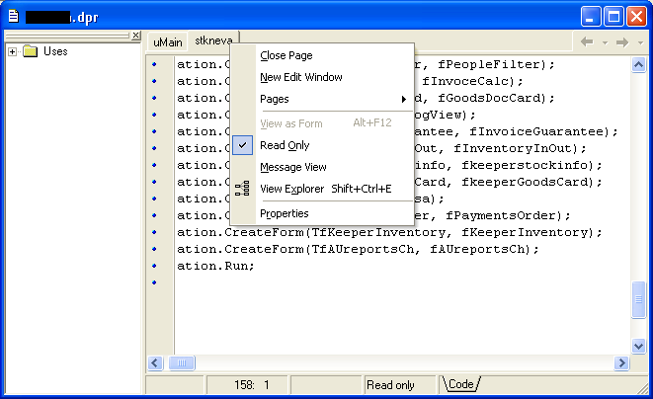
Снятия признака Read only с модуля в Delphi

При работе с Fast Report в Delphi могут возникнуть проблемы. Редактор построения отчетов будет загружаться с ошибками, если модуль, на котором установлен компонент TfrxReport, открыт только для чтения. Чтобы избежать ошибок, перед открытием редактора отчетов необходимо снять Read only с модуля. С файла этот признак снимать необязательно.

Итого
Когда над проектом работает целая команда программистов, то вам просто необходима система управления исходными кодами. Она позволяет контролировать процесс работы над кодом и при правильном подходе даже гарантировать, что два человека не внесут изменения в один и тот же модуль и не помешают друг-другу. Если вы никогда не будете изменять файлы, предварительно не забрав их, то вы никогда не затрете чужие изменения.
Если есть какие-то вопросы, я всегда готов ответить. Желательно через WEB сообщения моего сайта, потому что через почту в последнее время приходит слишком много спама.

Распределяем файлы
Некоторые считают, что при использовании VSS и подобных программ можно любому программисту из команды работать над любым модулем и ничего страшного не произойдет. В принципе, это верно, но только если все программисты имеют одинаковое образование, одинаково пишут код и самое главное – одинаково мыслят. Я такое могу себе представить с большим трудом. Каждый пишет и мыслит по-своему. Очень трудно встретить двух людей, которые напишут код и построят логику работы функции одинаково, если только функция не складывает два числа, а делает что-то более сложное.
Каждый программист, обратившись к коду, написанному другим человеком должен потратить время на изучение того, что уже написано, что нужно и что нужно сделать, чтобы добавить новый функционал или исправить ошибку. Если модуль маленький, то это отнимет не много времени, но если в нем 500 и более строк, то затраты на изучение уже созданного другим человеком могут быть большими.
Когда над одним модулем работает несколько человек с разными подходами, то со временем логика кода станет не читаемой, а если еще и каждый будет оформлять код по своему, то код превратиться в мусор.
Не смотря на то, что весь исходный код проекта хранится в одном большом хранилище, над каждым модулем и над каждой отдельной задачей большого проекта должен работать отдельный человек. Это реально сможет повысить производительность работы, и качество кода в отдельно взятом модуле.
Если кто-то не может решить какую-то отдельную задачу, то не стоит направлять ее другому человеку. Необходимо помочь найти решение, но не нужно перебрасывать задачи от одного программиста к другому.

Оформление
Когда вы работаете в команде, очень важно, чтобы все использовали один и тот же метод именования переменный их функций. Все имена должны быть максимально понятными и наглядными. Необходимо забыть про переменные типа Str, Temp и т.д. Помните, что когда вы уйдете в отпуск, и с кодом возникнут проблемы, то с ним придется разбираться вашим же товарищам. Да и вы тоже можете оказаться в такой же ситуации.
Старайтесь использовать максимальное количество комментариев. Да, зачастую их писать не очень интересно и не хочется тратиться на это время, но зато поможет сэкономить время всей команды программистов в будущем. Через пол года, без комментариев с вашим кодом с ходу не разберется не то, что другой программист, но и вы сами.
Всем, кто работает в команде, я бы порекомендовал прочитать книгу «Совершенный код: Практическое руководство по разработке программного обеспечения» Стива Макконелла. Эту же книгу можно прочитать и программистам одиночкам, но в команде она просто необходима.


Совершенный код: Практическое руководство по разработке программного обеспечения

